Державна служба України з надзвичайних ситуацій

УКРАЇНСЬКИЙ ГІДРОМЕТЕОРОЛОГІЧНИЙ ЦЕНТР
вул.Золотоворітська, 6, м.Київ-34 | 239-93-60, 234-05-28 (ф) | hydro@meteo.gov.ua
ГІДРОЛОГІЧНИЙ БЮЛЕТЕНЬ № 134
29 січня 2026 року
Попередження про найважливіші гідрологічні явища
та процеси в Україні

30 - 31 січня, у зв’язку iз хуртовиною та снiгопадами, на високогiр'ї Iвано-Франкiвської та Закарпатської областей очікується значна сніголавинна небезпека (3 рiвень).

Зміна рівнів води (см) з 08 години 28 січня до 08 години 29 січня у створах гідрологічних постів на водних об’єктах України
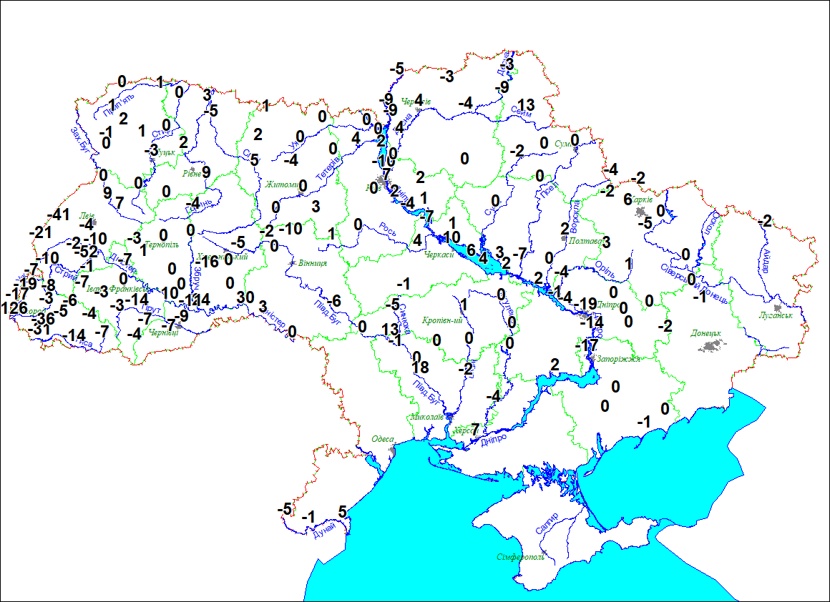

0 – рівень без змін ; “-” – рівень знизився; “без знака” – рівень підвищився

ВІДОМОСТІ ПРО РЕЖИМ РІЧОК СТАНОМ НА 8 годину 29 січня 2026 року

Річка, пункт | Рівень води |  | Зміна рівня води за добу, см | Переви-щення, недосяг-нення (-) відмітки заплави | Рівень води (багато-  річні дані) за лютий, см над нулем поста |  | Темпе-ратура води,  °С | Льодові явища, товщина льоду, см
Річка, пункт | над ну-лем  поста, см | м БС | Зміна рівня води за добу, см | Переви-щення, недосяг-нення (-) відмітки заплави | Макси-мальний | Міні-мальний | Темпе-ратура води,  °С | Льодові явища, товщина льоду, см
Дніпро, Неданчичі | 579 | 106,37 | -9 | 89 | 554 | 278 | 0,1
Дніпро, Херсон | 507 | 0,07 | +7 |  | 578 | 419 | 1,4
Прип'ять, Мозир | 392 | 114,85 | 0 | 52 | 549 | 98 | 0,2 | Сало
Стир, Луцьк | 378 | 176,65 | -3 | -89 | 656 | 225 | 2,5
Горинь, Оженин | 79 | 185,86 | +9 | -71 | 250 | 33 | 2,4
Горинь, Дубровиця | 303 | 140,87 | +3 | -47 | 519 | 197 | 2,1
Случ, Звягель | 175 | 188,35 | +5 | -245 | 604 | 104 | 1,2
Десна, Чернігів | 558 | 108,02 | +4 | -122 | 552 | 136 | 0,1 | Забереги
Сейм, Мутин | 508 | 124,49 | +2 | -172 | 663 | 425 | 0,2 | Шугохід
Cула, Лубни | 332 | 86,74 | 0 | -48 | 505 | 144 | 0,1 | Забереги
Псел, Суми | 190 | 123,38 | 0 | -120 | 235 | 136 |  | Льодостав
Ворскла, Полтава | 697 | 80,7 | +2 | -103 | 881 | 461 | 0,6 | Ополонки
Інгулець, Кривий Ріг | 302 | 30,59 | 0 | -98 | 835 | 288 | 1,8
Сіверський Донець, Лисичанськ |  |  |  |  | 743 | 162
Дністер, Галич | 259 | 213,85 | -7 | -271 | 710 | 110 | 4,2
Дністер, Заліщики | 428 | 144,97 | +10 | -472 | 817 | 250 | 3,8
Прут, Чернівці | 54 | 157,03 | -9 | -686 | 465 | -4 | 3,7
Сірет, Сторожинець | 301 | 348,29 | -7 | -299 | 500 | 269 | 3,2
Тиса, Тячів | 7 | 209,13 | -14 | -243 | 564 | -77 | 3,6
Латориця, Мукачеве | 243 | 118,03 | -7 | -67 | 488 | 185 | 3,8
Уж, Ужгород | -120 | 111,18 | -17 | -160 | 275 | -174 | 4,0
Західний Буг, Кам'янка Бузька | 202 | 203,81 | +9 | 2 | 291 | 79 | 3,8
Південний Буг, Первомайськ | 328 | 58,21 | -11 | -432 | 656 | 308 | 2,4
Дунай, Ізмаїл | 145 | 1,27 | -1 |  | 361 | -10 | 5,2

ВІДОМОСТІ ПРО РЕЖИМ ВОДОСХОВИЩ СТАНОМ НА 29 січня 2026 року

Пункт | Рівень води,  м БС | Зміна рівня води за добу,  см | Рівень  води н/б,  м БС |  | Середній за минулу добу м3/с |  | Темпе-ратура води,  °С |  | Льодові явища, товщина льоду, см
Пункт | Рівень води,  м БС | Зміна рівня води за добу,  см | max | min | Прип-лив | Скид |  |  | Льодові явища, товщина льоду, см
Київське /НПР 103,0 м БС, РМО 101,5 м БС/
Толокунь | 103,34 | +2 |  |  |  |  | 0,4 |  | Льодяні поля
Київська ГЕС, в/б | 103,23 | -2 |  |  | 2420 |  |  |  | Льодостав неповний
н/б | 92,86 | +17 | 93,41 | 92,37 |  | 2600
Канівське /НПР 91,5 м БС, РМО 91.0 м БС/
Канівська ГЕС, в/б | 91,6 | -3 |  |  | 3070 |  | 0,6 | Льодяні поля
н/б | 82,48 | +8 | 82,46 | 82,4 |  | 3250
Кременчуцьке /НПР 81,0 м БС, РМО 75,75 м БС/
Черкаси | 80,33 | +10 |  |  |  |  | 0,5
Кременчуцька ГЕС, в/б | 80,15 | +5 |  |  | 3300 |  | 0,4 | Ополонки
н/б | 64,61 | +43 | 64,79 | 64,19 |  | 1670
Кам'янське /НПР 64,0 м БС, РМО 63,0 БС/
Середньодні. ГЕС, в/б | 63,78 | -5 |  |  | 1730 |  | 0,3 | Льодостав неповний
н/б | 51,59 | -20 | 52,47 | 51,3 |  | 1820
Дніпровське /НПР 51,4 м БС, РМО 48,5 м БС/
Дніпровська ГЕС, в/б | 51,22 | -18 |  |  | 1850 |  | 0,7 | Льодостав неповний
н/б | 14,77 | -14 |  |  |  | 2490
Каховське /НПР 16,0 м БС, РМО 12,7м БС/
Нікополь | 14,05 | +2 |  |  |  |  | 0,3
Каховська ГЕС, в/б
н/б
Дністровське /НПР 121,0 м БС, РМО 102,5 м БС/
Дністровська ГЕС, в/б | 117,99 | +30 |  |  | 566 |  | 3,2
н/б | 69,45 | -25 |  |  |  | 77
Печенізьке /НПР 100,5 м БС, РМО 94,5 м БС/
Печенізьке вдсх., в/б | 98,87 | 0 |  |  |  |  |  | Льодостав
н/б | 91,02 | 0 |  |  |  | 10
Оскільське /НПР 72,5 м БС, РМО 66,0 м БС/
Оскільське в. ГЕС, в/б
н/б
1. м БС – абсолютна відмітка рівня води в метрах Балтійської системи висот
2. НПР – відмітка нормально підпорного (проектного) рівня води водосховища
3. РМО – відмітка рівня мертвого об’єму водосховища
4. в/б – верхній, н/б – нижній б’єфи водосховищ
5. Рівень води верхнього б’єфу водосховищ подано, як середній за минулу добу
6. max (максимальний) та min (мінімальний) рівень води н/б подано за минулу добу
Інформація про фактичний режим водних об’єктів наведена за даними спостережень мережі станцій і постів гідрометеорологічних організацій ДСНС України
Огляд гідрологічного режиму водних об’єктів України
станом на 08 год. 29 січня 2026 року

Протягом минулої доби сформувався максимальний рівень тало-дощового паводку на Латориці біля Чопа з загальною амплітудою підйому на 2,8 м із затопленням заплави шаром 0,77 м.
Внаслідок добігання паводкової хвилі, тривали підвищення рівнів води на Дністровському водосховищі нижче Рухотина на 24-38 см за добу без негативних наслідків. На решті річок Карпатського регіону рівні води продовжували знижуватись до 0,2 м, на окремих ділянках Дністра та його приток, Боржаві біля Верхніх Ремет - на 0,3-0,6 м, Тисі біля Чопа - на 1,3 м за добу.
На Верхньому Дніпрі (в межах країни) внаслідок заторно-зажорних явищ рівні води знижувались до 9 см за добу з утриманням води на заплаві та перевищенням відмітки порушення транспортного сполучення і часткового затоплення окремих населених пунктів у Чернігівському районі Чернігівської області. На ділянці Десни Чернігів-Літки продовжується формування піків паводкової хвилі на фоні відновлення процесів льодоутворення з підвищенням рівнів води на ділянці Чернігів-Морівськ на 4 см з подальшим незначним затопленням заплави у створі поста Морівськ та утриманням рівня води без змін у створі поста Літки, без негативних наслідків. Утримується затоплення заплави на ділянці Десни м. Новгород-Сіверський-смт Макошине та перевищення відміток порушення транспортного сполучення у Новгород-Сіверському та Корюківському районах Чернігівської області.
На зарегульованих ділянках Південного Бугу та окремих його приток, у верхів'ї р.Случ (притока Прип'яті) добова зміна рівнів води становила 10-33 см, без негативних наслідків. На решті рівнинних річок країни переважав ріст рівнів води на 1-13 см за добу, з початковим виходом води на заплаву р.Західний Буг біля Кам'янки Бузької (Львівська обл.).
Льодові явища у вигляді заберегів, шугоходу, неповного льодоставу та льодоставу утримуються на річках Лівобережжя, водосховищах Дніпровського каскаду та на окремих ділянках правих приток Середнього Дніпра.
Зберігається затоплення заплав річок в створах постів Прип'ять (Річиця, Люб'язь), Стохід (Любешів), Стир (Млинок), притоці Десни р.Снов (Сновськ), Інгулець (Олександро-Степанівка), Мертвовід (Крива Пустош) та утримується перевищення відмітки початкового затоплення присадибних дiлянок та сiльськогосподарських угiдь в прирiчкових селах Камiнь-Каширського та Ковельського районiв Волинської області.
Рівень води р. Дніпро у Києві біля моста "Метро" за минулу добу змінювався від 574 см до 518 cм, а на 8 год 24 січня становив 530 см над "0" поста (92,30 м БС), температура води о 8 год 24 січня становила 0,4 град. С, на річці забереги.
Об'єм води у каскаді Дніпровських водосховищ станом на 23 січня дорівнює 38,148 куб.км (вільна ємність - 5,700 куб.км), без врахування Каховського вдсх. 24,108 куб.км (вільна ємність - 1,550 куб.км)
.
Гідрологічні прогнози параметрів режиму водних об’єктів України
29-31 січня на ділянці Верхнього Дніпра (в межах країни) та ділянці Десни Новгород-Сіверський Макошине утримуватиметься затоплення заплави, порушення транспортного сполучення з окремими прирічковими селами у Чернігівському, Новгород-Сіверському, Корюківському районах та часткове затоплення окремих населених пунктів у Чернігівському районі Чернігівської області (ІІ рівень небезпеки - помаранчевий).
29-31 січня, на пригирловій ділянці Десни (Броварський район, Київська обл.) внаслідок відновлення процесів льодоутворення і на фоні проходження паводкової хвилі, можливі коливання рівнів води до 0,1-0,2 м за добу без негативних наслідків (відповідно до каталогу підтоплень річкою за минулі роки, які орієнтовані по відмітках на посту Літки).
29-31 січня, внаслідок опадів, на рiчках басейну Прип'ятi продовжиться пiдйом рiвнiв води на 0,1-0,3 м над рiвнями на 8 год 24 січня, мiсцями вихiд та подальше затоплення заплав. На р. Прип'ять - с. Рiчиця можливе повторне досягнення вiдмiтки затоплення сільгоспугідь та господарських споруд у прирiчкових населених пунктах Ковельського району Волинської областi (І рiвень небезпеки - жовтий).
У зв'язку з очікуваними опадами, відбуватимуться підвищення рівнів води (над рівнями на 8 год 24 січня):
- 29-31 січня на рiчках Закарпатської областi на 0,3 - 1,5 м, без негативних наслiдкiв, в нижнiх течiях Боржави - до 2,5 м, з початковим виходом води на заплаву (І рiвень небезпеки - жовтий);
- 29-31 січня на рiчках басейну Днiстра (Львiвська, Iвано-Франкiвська обл.) на 0,2-1,2 м, без негативних наслiдкiв;
- 29-31 січня на рiчках басейну Захiдного Бугу (Львiвська, Волинська обл.) на 0,2-0,7 м з виходом води на заплаву р.Полтва - м.Буськ, р.Солокiя - м.Червоноград та подальшим затоплення заплави р.Захiдний Буг - м.Кам'янка-Бузька (І рiвень небезпеки - жовтий).
29-31 січня, внаслідок відлиги та опадів, на річках басейну Сіверського Дінця (Харківська обл.) очікується підвищення рівнів води на 0,1-0,3 м за добу, без негативних наслідків.
Прогноз припливу води до Київського, Канівського
та Дністровського водосховищ на 1- 4 доби
29, 30, 31 січня приплив води до Київського водосховища становитиме (м³/с): 2450, 2460, 2480; витрата води р. Десна у гирлі (пост Літки) очікується (м³/с): 470, 470, 470.
30 січня витрата води р. Дністер біля Заліщиків дорівнюватиме 470 м³/с, бічний приплив до водосховища Дністровського гідровузла на ділянці Заліщики - Дністер ГЕС 25 м³/с.
Директор Українського ГМЦ |  | Микола КУЛЬБІДА
ВОП 13 год.00 хв. Наклад 10 прим. Замовл.№

